MANUAL OPERATIVO Y TÉCNICO
Creación de una
Orden de Servicio
SIGA MEF • Módulo Logística
Documento verificado
Flujo de pantalla, tablas, claves y estados contrastados en el aplicativo y en SIGA_1750. La exploración se cerró sin grabar una orden.

Elemento | Valor
Unidad ejecutora | 001750 – Autoridad Nacional de Infraestructura (ANIN)
Aplicativo | SIGA 26.01 – Módulo Logística
Base | SIGA_1750 en localhost\SQLSERVER25
Fecha | 10 de agosto de 2026
Entregables | Manual y propuesta de procedimiento almacenado

Uso interno. Este documento no contiene contraseñas.

1. Propósito, alcance y requisitos
Explica cómo registrar una Orden de Servicio desde el inicio en SIGA y cómo se materializa en SQL Server. Incluye una propuesta de integración que reproduce solamente el alta inicial.

Alcance
- Orden basada en un Cuadro de Adquisición de servicios aprobado.
- Cabecera, secuencia inicial, servicios y distribución presupuestal.
- Frontera con compromiso, interfaz SIAF, conformidad y devengado.
- Uso del archivo usp_ext_crear_orden_servicio_desde_cuadro.sql.

Condiciones previas
Control | Validación
Acceso | Usuario activo con permiso en Logística y UE 001750.
Cuadro | Servicio aprobado, con detalle y metas, sin NRO_ORDEN.
Proveedor | Activo en SIG_CONTRATISTAS.
Presupuesto | Meta, fuente, clasificador y montos consistentes.
Ambiente | Primero homologación con respaldo y ROLLBACK.

Control clave
La orden no es una cabecera aislada: depende del cuadro, sus servicios y sus metas.

Prueba no invasiva: el formulario mostró el correlativo 3532, se cerró sin grabar y la base mantuvo como máximo el 3531.

2. Ingreso y navegación
1. Abrir SIGA desde el acceso institucional.
2. Iniciar sesión con una cuenta autorizada.
3. Elegir Módulo Logística.
4. Verificar la ejecutora 001750 – ANIN.
5. Ir a Adquisiciones → Orden de Servicio.
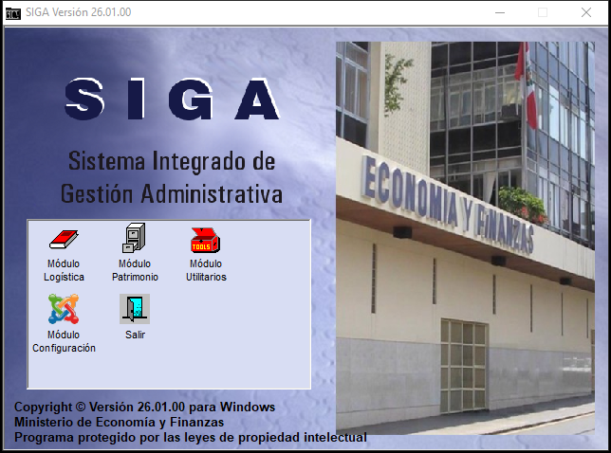
Figura 1. Selector de módulos.
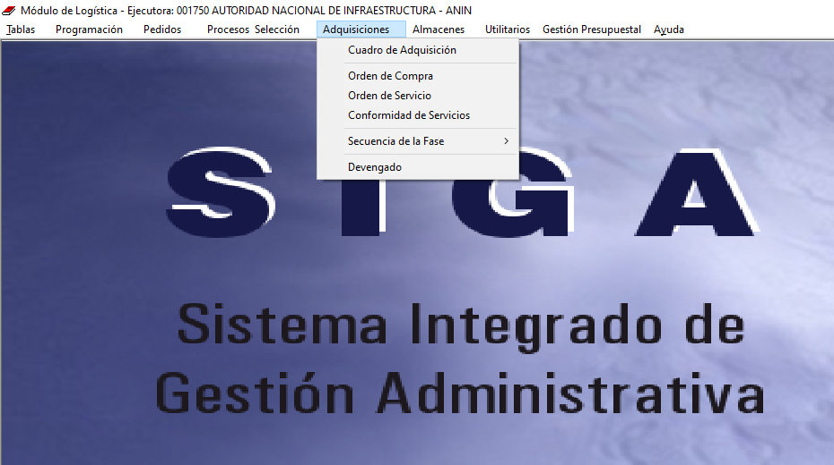
Figura 2. Ruta Adquisiciones → Orden de Servicio.
Ruta verificada
Módulo Logística → Adquisiciones → Orden de Servicio.

3. Listado y creación de la cabecera
Zona | Elementos observados | Uso
Filtros | Año, Tipo Ppto., N.° Orden, Exp. SIAF, Proveedor, Origen Contrato | Localizar expedientes.
Grilla | Orden, fecha, cuadro, proveedor, valor, SIAF, estado, fase, compromiso | Revisar situación.
Acciones | Fase Compromiso, Giros SIAF, CCI SIAF | Etapas posteriores.

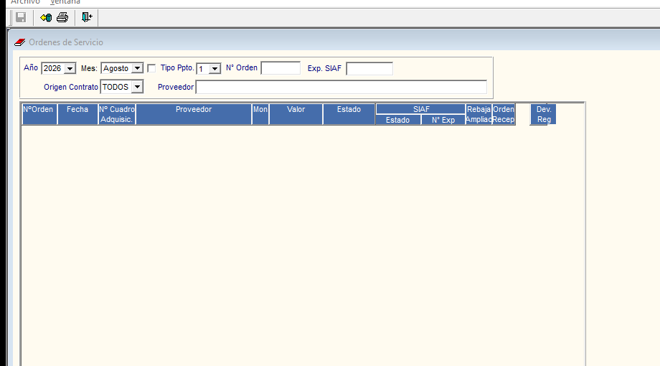
Figura 3. Listado de Órdenes de Servicio.
Para crear, use Nuevo (Ctrl+N observado). El correlativo en pantalla es provisional hasta grabar.
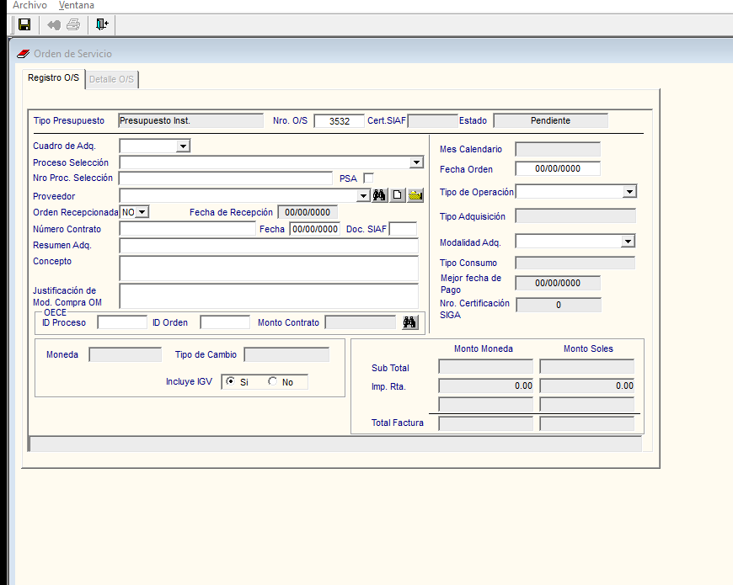
Figura 4. Formulario de nueva Orden de Servicio.
Campo | Validación / origen
Tipo presupuesto y proceso | Heredados del cuadro/proceso.
Proveedor | Contratista activo adjudicado.
Contrato y concepto | Referencia y descripción clara.
Moneda y tipo de cambio | Coherentes con cuadro y fecha.
Fechas | Orden, recepción y mejor fecha de pago.
Montos | Subtotal, impuesto y total en moneda y soles.
Mes calendario | Mes de la secuencia presupuestal.

4. Procedimiento operativo
1. Seleccionar el Cuadro de Adquisición de servicios elegible.
2. Confirmar proveedor, proceso, contrato, moneda y montos heredados.
3. Completar concepto, condiciones, plazos y fechas.
4. Grabar (Ctrl+G observado).
5. Abrir Detalle y comprobar servicios y distribución presupuestal.
6. Volver a grabar y confirmar que aparece como Pendiente.

Verificación del detalle
Control | Debe coincidir con | Destino
Catálogo | Grupo, clase, familia e ítem | SIG_ORDEN_ITEM
Cantidad y precio | Detalle aprobado | SIG_ORDEN_ITEM
Meta/fuente/clasificador | Metas del cuadro | SIG_ORDEN_ITEM_PPTO
Totales por presupuesto | Suma agrupada | SIG_ORDEN_PRESUPUESTO

- Total de ítems = total de cabecera.
- Distribución presupuestal = total del ítem y orden.
- No hay metas sin servicio.
- Cuadro queda enlazado al NRO_ORDEN.
- Orden queda ESTADO='0' y ESTADO_SIAF='0'.
- No se crea SIG_ORDEN_INTERFASE en el alta.
Separación obligatoria
Alta, compromiso e interfaz SIAF son etapas distintas. No deben automatizarse como una sola inserción.

5. Flujo funcional y estados
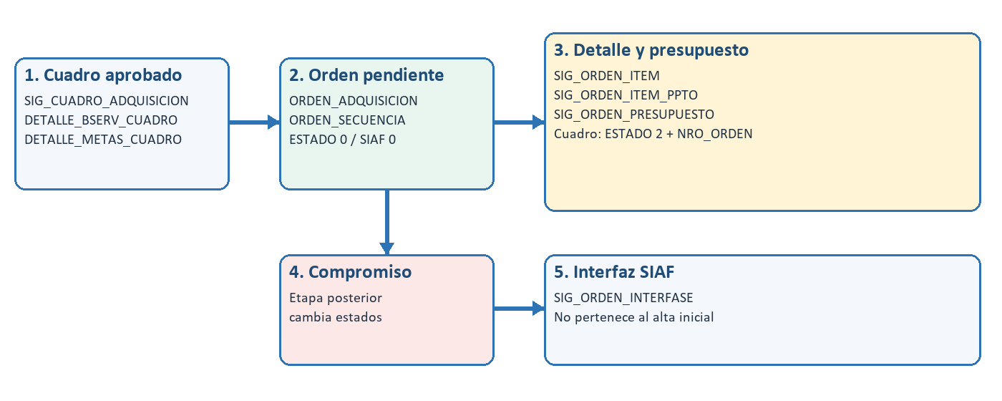
Figura 5. Origen, alta y etapas posteriores.
1. El cuadro aprobado contiene cabecera, servicios y metas.
2. SIGA reserva correlativo por año, ejecutora y tipo de bien.
3. Actualiza el cuadro e inserta la cabecera pendiente.
4. Crea SEC_ORDEN=1, ítems y presupuestos.
5. Los triggers generan seguimiento y auditoría.
6. Compromiso e interfaz SIAF ocurren después.
Estado | Interpretación
0 / SIAF 0 | Pendiente.
1 / SIAF 0 | Comprometida sin resultado SIAF.
1 / SIAF 2 | Comprometida con proceso SIAF.
1 / SIAF 3 | Rechazo SIAF.
4 / SIAF 0 | Anulada.

6. Tablas, claves y mapeo
Tabla | Rol | Clave / relación
SIG_CUADRO_ADQUISICION | Origen | ANO_EJE, SEC_EJEC, TIPO_BIEN, SEC_CUADRO
SIG_DETALLE_BSERV_CUADRO | Servicios | Cabecera + SECUENCIA
SIG_DETALLE_METAS_CUADRO | Metas | Cabecera + SECUENCIA + distribución
SIG_ORDEN_ADQUISICION | Cabecera | ANO_EJE, SEC_EJEC, NRO_ORDEN, TIPO_BIEN, TIPO_PPTO
SIG_ORDEN_SECUENCIA | Fases | Clave orden + SEC_ORDEN
SIG_ORDEN_ITEM | Servicios | Clave secuencia + SEC_ITEM
SIG_ORDEN_ITEM_PPTO | Ppto. por ítem | Clave ítem + SEC_ITEM_PPTO
SIG_ORDEN_PRESUPUESTO | Ppto. agregado | Clave secuencia + SEC_PPTO
SIG_ORDEN_INTERFASE | SIAF posterior | Clave secuencia + SEC_INTF
SIG_CONTRATISTAS | Proveedor | PROVEEDOR

Los triggers alimentan SIG_SEGUIMIENTO, SIG_SEGUIMIENTO_ESTADO, SIG_SEGUIMIENTO_SECUENCIA y SIG_AUDITORIA. Toda consulta debe usar la clave compuesta completa.

Mapeo principal
Origen | Destino / regla
Cuadro | Cabecera; TIPO_BIEN='S'.
Servicios por SECUENCIA | SIG_ORDEN_ITEM.SEC_ITEM.
Metas por SECUENCIA | SIG_ORDEN_ITEM_PPTO; numeración interna.
Metas agrupadas | SIG_ORDEN_PRESUPUESTO.
Fecha de orden | Mes calendario y de secuencia.
Usuario/equipo | CUSER_ID, EQUIPO_REG y #SIG_SESION.
Cuadro usado | ESTADO='2' y NRO_ORDEN=nuevo.

7. Procedimiento de integración externa
La propuesta dbo.usp_ext_crear_orden_servicio_desde_cuadro fue adaptada al nivel de compatibilidad actual y compilada dentro de una transacción revertida. No quedó instalada ni insertó datos.
Parámetro | Finalidad
@AnoEje, @SecEjec | Contexto institucional.
@SecCuadro | Cuadro elegible.
@Proveedor | Proveedor activo.
@FechaOrden | Fecha y mes inicial.
@Usuario, @Equipo | Auditoría.
@NroOrden OUTPUT | Correlativo asignado.

Garantías
- Transacción atómica y XACT_ABORT.
- sp_getapplock + SERIALIZABLE para el correlativo.
- Validación de cuadro, proveedor, servicios y metas.
- Orden pendiente; no certifica, compromete ni genera interfaz SIAF.
- #SIG_SESION para los triggers de auditoría.
- Prueba comentada con ROLLBACK.
Despliegue
Revisar con responsables funcionales y DBA; ejecutar primero en homologación y reconciliar totales.

8. Pruebas, riesgos y cierre
1. Elegir cuadro aprobado no atendido.
2. Ejecutar dentro de una transacción externa.
3. Consultar cinco tablas de orden y el cuadro con clave completa.
4. Comparar servicios, metas, clasificadores y totales.
5. Confirmar en el listado SIGA.
6. Usar ROLLBACK inicialmente; COMMIT solo autorizado.
Comprobación | Aceptación
Cabecera | Una fila; servicio; 0/0; total correcto.
Secuencia | SEC_ORDEN=1, no comprometida.
Ítems | Mismos valores del cuadro.
Presupuesto | Distribución y suma correctas.
Cuadro | ESTADO 2 y NRO_ORDEN generado.
Interfaz | Cero filas en el alta.
Auditoría | Usuario y equipo externos.

Riesgos y mitigación
Riesgo | Mitigación
Correlativo duplicado | Bloqueo lógico e aislamiento.
Cabecera huérfana | Transacción única.
Doble atención | Validar NRO_ORDEN NULL bajo bloqueo.
Totales incoherentes | Conciliar antes de COMMIT.
Avance indebido al SIAF | No insertar interfaz ni cambiar compromiso.
Cambio de versión | Revalidar esquema y triggers.

Conclusión
La creación correcta parte del Cuadro de Adquisición, genera una orden pendiente completa y deja el compromiso/SIAF para sus controles posteriores.

